PROJETO INTEGRADOR

A Matemática dos jogos africanos: confecção e prática
do jogo Yoté

Justificativa
Como vimos nos bimestres anteriores, para o 6º ano, optamos por quatro projetos integradores que se referem a um tema principal: a Matemática presente nos jogos africanos. Os jogos que envolvem números ou estratégias desenvolvem a imaginação e o pensamento matemático, porque tanto um quanto o outro se baseiam em regras, instruções, operações, definições e deduções. O uso de jogos nas aulas de Matemática pode se tornar um facilitador para a aprendizagem, contribuindo para a mudança na relação entre o professor e os alunos e para a motivação dos alunos, ao despertar seu interesse para uma atividade lúdica e desafiadora.
No caso dos jogos de origem africana, o objetivo principal é os alunos conhecerem um pouco das culturas africanas e seu papel como formadoras da nossa cultura. Além disso, o interessante de trabalhar com os jogos africanos é sua relação com o pensamento matemático.

Sugestões de fontes de pesquisa para o professor

ARAÚJO, Ulisses Ferreira. Temas transversais, pedagogia de projetos e mudanças na educação. São Paulo: Summus, 2014.

BENDER, Willian N. Aprendizagem baseada em projetos. Porto Alegre: Penso, 2014.

BRASIL. Ministério da Educação, Secretaria de Educação básica. Pró-Letramento: Programa de Formação Continuada de Professores dos Anos/Séries Iniciais do Ensino Fundamental: Matemática. Brasília, 2007.

FERNANDES, Dirley. O que você sabe sobre a África? Rio de Janeiro: Nova Fronteira; Ediouro, 2016.

LOPES, Nei; MACEDO, José Rivair. Dicionário de história da África. Século VII a XVI. São Paulo:
Autêntica, 2017.

NOGUEIRA, Nilbo Ribeiro. Pedagogia dos projetos: etapas, papéis e atores. São Paulo: Érica, 2009.

PENNAFORTE, Charles. África: horizontes e desafios no século XXI. São Paulo: Atual, 2013.

PINTO, Jaime Nogueira. Jogos africanos. Lisboa: Esfera dos Livros, 2016.

SILVA, Alberto da Costa. A enxada e a lança: a África antes dos portugueses. Rio de Janeiro: Nova Fronteira, 2011.

SILVA, Alberto da Costa. Um rio chamado Atlântico: a África no Brasil e o Brasil na África. Rio de Janeiro: Nova Fronteira, 2011.

SOUZA. Andréia Cristina Fidélis. Jogos africanos e o currículo da Matemática: uma questão de ensino. 2016. Dissertação (Mestrado) – Instituto de Biociências, Letras e Ciências Exatas da Universidade Estadual Paulista “Júlio de Mesquita Filho”, São José do Rio Preto, 2016. Disponível em:
<https://repositorio.unesp.br/bitstream/handle/11449/144730/souza_acf_me_sjrp.pdf;jsessionid=138649FDA89D056736915FE8C2F3A815?sequence=3>. Acesso em: 20 set. 2018.

UFPA. Jogos africanos e afro-brasileiros. Disponível em: <http://www.laabufpa.com/jogos-africanos.html>.
Acesso em: 27 set. 2018.

WILLETT, Frank. Arte africana. São Paulo: Sesc, 2017.

Sites
<http://www.museuafrobrasil.org.br/>
<http://www.sbem.com.br/enem2016/anais/pdf/5018_2406_ID.pdf>
Acesso em: 20 set. 2018.

Objetivos gerais para este bimestre
De acordo com a BNCC, o processo de ensino e de aprendizagem voltado aos alunos do Ensino Fundamental – anos finais deve favorecer tanto o desenvolvimento das competências gerais quanto o das competências específicas de Matemática, descritas no documento. Este projeto integrador se propõe a auxiliar o professor no cumprimento desse objetivo. Sugerimos, porém, que ele, com seu preparo e autonomia, reveja periodicamente seu planejamento para que o cumprimento das competências da BNCC se dê no decorrer de todo o ano letivo, assim como durante o desenvolvimento deste projeto.

Competências gerais da BNCC
1. Valorizar e utilizar os conhecimentos historicamente construídos sobre o mundo físico, social, cultural e digital para entender e explicar a realidade, continuar aprendendo e colaborar para a construção de uma sociedade justa, democrática e inclusiva.
2. Exercitar a curiosidade intelectual e recorrer à abordagem própria das ciências, incluindo a investigação,
a reflexão, a análise crítica, a imaginação e a criatividade, para investigar causas, elaborar e testar hipóteses, formular e resolver problemas e criar soluções (inclusive tecnológicas) com base nos conhecimentos das diferentes áreas.
3. Valorizar e fruir as diversas manifestações artísticas e culturais, das locais às mundiais, e também participar de práticas diversificadas da produção artístico-cultural.
4. Utilizar diferentes linguagens – verbal (oral ou visual-motora, como Libras, e escrita), corporal, visual, sonora e digital –, bem como conhecimentos das linguagens artística, matemática e científica, para se expressar e partilhar informações, experiências, ideias e sentimentos em diferentes contextos e produzir sentidos que levem ao entendimento mútuo.
5. Compreender, utilizar e criar tecnologias digitais de informação e comunicação de forma crítica, significativa, reflexiva e ética nas diversas práticas sociais (incluindo as escolares) para se comunicar,
acessar e disseminar informações, produzir conhecimentos, resolver problemas e exercer protagonismo e autoria na vida pessoal e coletiva.
6. Valorizar a diversidade de saberes e vivências culturais e apropriar-se de conhecimentos e experiências que lhe possibilitem entender as relações próprias do mundo do trabalho e fazer escolhas alinhadas ao exercício da cidadania e ao seu projeto de vida, com liberdade, autonomia, consciência crítica e responsabilidade.

7. Argumentar com base em fatos, dados e informações confiáveis, para formular, negociar e defender ideias, pontos de vista e decisões comuns que respeitem e promovam os direitos humanos, a consciência socioambiental e o consumo responsável em âmbito local, regional e global, com posicionamento ético em relação ao cuidado de si mesmo, dos outros e do planeta.
8. Conhecer-se, apreciar-se e cuidar de sua saúde física e emocional, compreendendo-se na diversidade humana e reconhecendo suas emoções e as dos outros, com autocrítica e capacidade para lidar com elas.
9. Exercitar a empatia, o diálogo, a resolução de conflitos e a cooperação, fazendo-se respeitar e promovendo o respeito ao outro e aos direitos humanos, com acolhimento e valorização da diversidade de indivíduos e de grupos sociais, seus saberes, identidades, culturas e potencialidades, sem preconceitos de qualquer natureza.
10. Agir pessoal e coletivamente com autonomia, responsabilidade, flexibilidade, resiliência e determinação, tomando decisões com base em princípios éticos, democráticos, inclusivos, sustentáveis e solidários.

Competências específicas para este projeto

Língua Portuguesa
1. Compreender a língua como fenômeno cultural, histórico, social, variável, heterogêneo e sensível aos contextos de uso, reconhecendo-a como meio de construção de identidades de seus usuários e da comunidade a que pertencem.

Matemática
1. Reconhecer que a Matemática é uma ciência humana, fruto das necessidades e preocupações de diferentes culturas, em diferentes momentos históricos, e é uma ciência viva, que contribui para solucionar problemas científicos e tecnológicos e para alicerçar descobertas e construções, inclusive com impactos no mundo do trabalho.
7. Desenvolver e/ou discutir projetos que abordem, sobretudo, questões de urgência social, com base em princípios éticos, democráticos, sustentáveis e solidários, valorizando a diversidade de opiniões de indivíduos e de grupos sociais, sem preconceitos de qualquer natureza.

Componentes curriculares, objetos de conhecimento e habilidades

Matemática

Números
– Operações (adição, subtração, multiplicação, divisão e potenciação) com números naturais.
– Frações: significados (parte/todo, quociente), equivalência, comparação.

Geometria
– Construção de figuras semelhantes: ampliação e redução de figuras planas em malhas quadriculadas.
– Construção de retas paralelas e perpendiculares, fazendo uso de réguas e esquadros.

Grandezas e medidas
– Perímetro de um quadrado como grandeza proporcional à medida do seu lado.

Habilidades
(EF06MA03) Resolver e elaborar problemas que envolvam cálculos (mentais ou escritos, exatos ou aproximados) com números naturais, por meio de estratégias variadas, com compreensão dos processos neles envolvidos com e sem uso de calculadora.
(EF06MA07) Compreender, comparar e ordenar frações associadas às ideias de partes de inteiros e resultado de divisão, identificando frações equivalentes.
(EF06MA21) Construir figuras planas semelhantes em situações de ampliação e de redução, com o uso de malhas quadriculadas, plano cartesiano ou tecnologias digitais.
(EF06MA29) Analisar e descrever mudanças que ocorrem no perímetro e na área de um quadrado ao se ampliarem ou reduzirem, igualmente, as medidas de seus lados, para compreender que o perímetro é proporcional à medida do lado, o que não ocorre com a área.

Língua Portuguesa
– Em relação à leitura: curadoria da informação.
– Em relação à oralidade: conversação espontânea, procedimentos de apoio à compreensão, tomada de nota.
– Em relação à produção de texto: textualização.

Habilidades
(EF67LP20) Realizar pesquisa, a partir de recortes e questões definidos previamente, usando fontes indicadas e abertas.
(EF67LP21) Divulgar resultados de pesquisas por meio de apresentações orais, painéis, artigos de divulgação científica, verbetes de enciclopédia, podcasts científicos etc.
(EF67LP22) Produzir resumos, a partir das notas e/ou esquemas feitos, com o uso adequado de paráfrases e citações.
(EF67LP23) Respeitar os turnos de fala, na participação em conversações e em discussões ou atividades coletivas, na sala de aula e na escola e formular perguntas coerentes e adequadas em momentos oportunos em situações de aulas, apresentação oral, seminário etc.
(EF67LP24) Tomar nota de aulas, apresentações orais, entrevistas (ao vivo, áudio, TV, vídeo), identificando e hierarquizando as informações principais, tendo em vista apoiar o estudo e a produção de sínteses e reflexões pessoais ou outros objetivos em questão.
(EF69LP07) Produzir textos em diferentes gêneros, considerando sua adequação ao contexto de produção e circulação – os enunciadores envolvidos, os objetivos, o gênero, o suporte, a circulação –, ao modo (escrito ou oral; imagem estática ou em movimento etc.), à variedade linguística e/ou semiótica apropriada a esse contexto, à construção da textualidade relacionada às propriedades textuais e do gênero, utilizando estratégias de planejamento, elaboração, revisão, edição, reescrita/redesign e avaliação de textos, para, com a ajuda do professor e a colaboração dos colegas, corrigir e aprimorar as produções realizadas, fazendo cortes, acréscimos, reformulações, correções de concordância, ortografia, pontuação em textos e editando imagens, arquivos sonoros, fazendo cortes, acréscimos, ajustes, acrescentando/alterando efeitos, ordenamentos etc.

Artes integradas
– Patrimônio cultural.

Habilidade
(EF69AR34) Analisar e valorizar o patrimônio cultural, material e imaterial, de culturas diversas, em especial a brasileira, incluindo suas matrizes indígenas, africanas e europeias, de diferentes épocas, e favorecendo a construção de vocabulário e repertório relativos às diferentes linguagens artísticas.

Metodologia e cronograma

3º bimestre

Tempo previsto: 8 aulas de 50 minutos cada uma

1ª etapa – Jogando o Yoté
Previamente, solicite aos alunos que providenciem uma pasta de elástico, papel almaço quadriculado, placas de EVA de três cores diferentes (uma para o tabuleiro e duas para as peças). Dependendo da disponibilidade de conseguir esse material, pode-se utilizar sementes ou pedrinhas para as peças.
Para iniciar esta etapa, retome com os alunos as informações sobre as culturas africanas, questione sobre o que aprenderam até agora com os jogos e informe que vão conhecer outro jogo e praticá-lo, o Yoté, cujo objetivo é criar uma estratégia para capturar as peças do adversário. Explique que esse jogo não é da família Mancala.

“Yoté é um apaixonante jogo de estratégia dos povos africanos. Ele pode ser praticado por dois ou mais jogadores(as), e é encontrado em vários países da África Ocidental, tais como Senegal, Guiné e Gâmbia. Tamanha popularidade deve-se especialmente a dois fatores. Primeiro, porque se trata de um jogo envolvente, motivador, que possibilita ao seu praticante mirabolantes estratégias em busca da vitória. Segundo pela imensa facilidade material em confeccioná-lo. Pode ser feito até mesmo com 30 buracos cavados no chão, tendo como peças pedrinhas e pequenas hastes de madeira ou sementes de diferentes cores, como é jogado em muitos lugares.
[...]
As peças podem ser movimentadas para cima, para baixo, para a esquerda ou para a direita, sempre ‘caminhando’ somente uma casa. As peças não podem ser movimentadas na diagonal.
A captura será feita no mesmo sentido do movimento, saltando a peça adversária e caindo na casa vaga após a peça capturada. Observação: cada captura dá o direito de retirar uma segunda peça adversária do tabuleiro.”
Disponível em: <http://etnicoracial.mec.gov.br/images/pdf/publicacoes/yote_professor_miolo.pdf>.
Acesso em: 21 set. 2018.

Organize os alunos em duplas, leve os alunos à sala de informática e oriente-os a pesquisar sobre o jogo,
sua origem e as regras. Sugestões de sites de pesquisa:
<http://etnicoracial.mec.gov.br/images/pdf/publicacoes/yote_regras.pdf>
<http://www.laabufpa.com/jogos-africanos/23-sobre-o-jogo-yote.html>
Acesso em: 21 set. 2018.
Caso sua escola não disponha de sala de informática, organize os alunos em grupos de cinco integrantes e forneça material impresso para eles pesquisarem o jogo.
Depois que consultarem as regras do jogo, solicite que as reproduzam em uma folha avulsa. Peça a alguns alunos que as leiam em voz alta, verifique se todos têm as mesmas regras, se as compreenderam e escreva no quadro de giz um roteiro com as regras do jogo para que os alunos as registrem em uma folha avulsa.

Tabuleiro
Para o tabuleiro, oriente os alunos a desenhar no papel quadriculado um retângulo de 5 × 6 quadradinhos de 3 cm × 3 cm (ver figura abaixo). Em seguida, usando o desenho como molde, diga-lhes que reproduzam o retângulo no EVA, marcando as linhas com canetas hidrográficas. Feito isso, solicite que, com o auxílio de um compasso, tracem no EVA círculos de 1,5 cm de raio, 12 de cada cor, e os recortem. Essas são as peças do jogo.

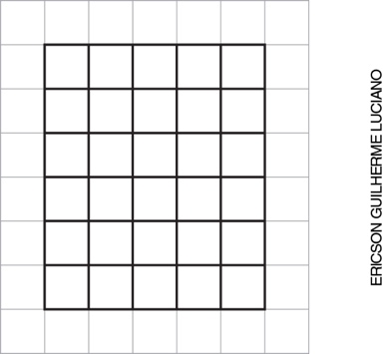

2ª etapa – Explorando a Matemática no tabuleiro do Yoté
Após a confecção dos tabuleiros e das peças, organize os alunos em duplas e peça que releiam as regras. Antes de iniciar as partidas, verifique novamente se as compreenderam. Reserve pelo menos duas aulas para o jogo.
Circule pela sala enquanto eles jogam, observe se estão seguindo as regras e se têm dúvidas sobre como jogar. Solicite que anotem algumas estratégias e as dúvidas que tiverem.
Depois que os alunos jogarem algumas partidas, questione:
1. Colocando todas as peças dos jogadores sobre o tabuleiro, qual fração representa:
a) as casas ocupadas pelas peças em relação ao total de casas?
b) as casas vazias em relação ao total de peças?
2. Colocando metade das peças de um jogador sobre o tabuleiro, qual fração representa:
a) as casas ocupadas pelas peças em relação ao total de casas?
b) as casas vazias em relação ao total de peças?
3. Reproduza a atividade abaixo em folhas de sulfite, entregue uma para cada aluno e proponha que a resolvam.

Para cada um dos tabuleiros abaixo, escreva uma fração que represente o total de casas ocupadas pelas peças em relação ao total de casas:

a) | b) | c) | ILUSTRAÇÕES: ERICSON GUILHERME LUCIANO
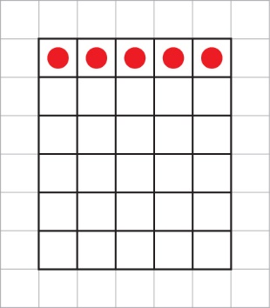 | 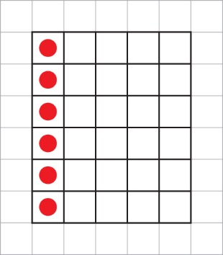 | 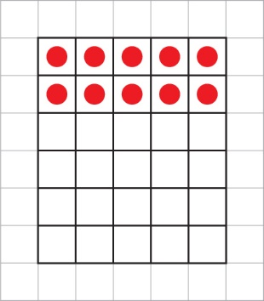

4. Reproduza a atividade abaixo em folhas de sulfite, dê uma para cada aluno e proponha que a resolvam.
Considerando que o lado de cada uma das casas do tabuleiro mede 1 unidade de comprimento, calcule o perímetro e a área da região em destaque, em cada tabuleiro.

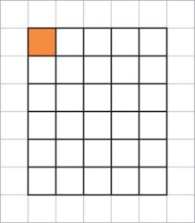 | 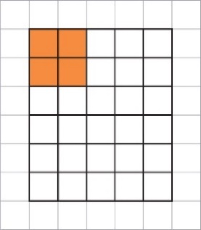 | 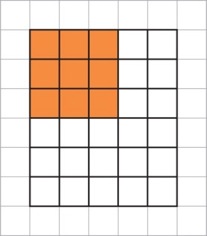 | 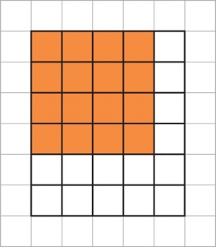 | 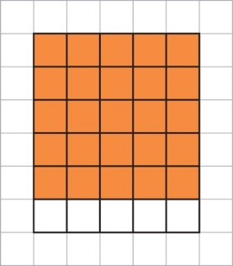 | ILUSTRAÇÕES: ERICSON GUILHERME LUCIANO

Em seguida, solicite aos alunos que reproduzam a tabela abaixo em uma folha avulsa e a completem.

Lado | Perímetro | Área
1 unidade de comprimento
2 unidades de comprimento
3 unidades de comprimento
4 unidades de comprimento
5 unidades de comprimento

5. Após os alunos concluírem essa tarefa, proponha a correção coletiva, enfatizando o que acontece com o perímetro e a área quando os quadrados são ampliados.
A intenção é que os alunos concluam que o perímetro é proporcional à medida do lado, mas a área não é. (EF06MA27)
Solicite que guardem todo o material produzido na pasta.
Para fechar o projeto, proponha à direção da escola a realização de uma competição para que os alunos joguem o Yoté com outras turmas e divulguem esse jogo de origem africana.
Informe aos alunos que eles participarão de uma competição e, para isso, será preciso que expliquem a origem do jogo e as regras para os colegas. Enfatize que, durante a competição, eles devem manter o respeito aos adversários para que todos se divirtam e aprendam juntos.
A avaliação dos alunos durante o projeto deve ser realizada continuamente considerando o empenho, a participação, a criatividade das estratégias e as atitudes.

